初相估计实验

一、实验目的
1.探究信号长度N、采样周期T、噪声方差sigmax2对于估计结果的影响。
2. 尝试使用 DFT、最小二乘法估计信号初相，并对比三种方法的估计效果。
3.尝试优化非整周期采样的DFT估计法，改进估计精度。

二、实验原理

1. 最大似然估计（MLE）原理：
由于噪声为高斯白噪声，对于任一确定的 $n$ 时刻， $z(n)$ 服从正态分布 $N(Acos(2πf_{0}n+ϕ),σ^{2})$ ， $z(n)$ 的概率密度函数为
$$f(z_{n};ϕ)=\frac{1}{\sqrt{2π}σ}exp\left\{−\frac{1}{2σ^{2}}[z(n)−Acos(2πf_{0}n+ϕ)]^{2}\right\}$$
由于各时刻的概率密度函数相互独立，故似然函数为各概率密度函数累乘
$$L(ϕ)=f(z;ϕ)={\left(\frac{1}{\sqrt{2π}σ}\right)}^{N}exp\left\{−\frac{1}{2σ^{2}}\sum_{n=0}^{N−1}{[}z(n)−Acos(2πf_{0}n+ϕ)]^{2}\right\}$$
如果似然函数在 $ϕ$ 取到 $\hat{ϕ}$ 时达到最大值，则记 $\hat{ϕ}$ 为 $ϕ$ 的最大似然估计值。故对似然函数取对数并求导得
$$\frac{∂lnf(z;ϕ)}{∂ϕ}=−\frac{1}{σ^{2}}\sum_{n=0}^{N−1}{[}z(n)−Acos(2πf_{0}n+ϕ)]Asin(2πf_{0}n+ϕ)$$
认为上式等于0时，似然函数达到最大，得
$$\sum_{n=0}^{N−1}{z}(n)sin(2πf_{0}n+{\hat{ϕ}}_{ml})=A\sum_{n=0}^{N−1}{c}os(2πf_{0}n+{\hat{ϕ}}_{ml})sin(2πf_{0}n+{\hat{ϕ}}_{ml})$$
当 $f_{0}$ 不为整数时，由于 $cos$ 和 $sin$ 的正交性，上式右侧近似为 0。
此时展开上式左侧即可得
$${\hat{ϕ}}_{ml}=−arctan\frac{\sum_{n=0}^{N−1}{z}(n)sin(2πf_{0}n)}{\sum_{n=0}^{N−1}{z}(n)cos(2πf_{0}n)}$$
由该式可计算出 ${\hat{ϕ}}_{ml}$ 。

2. DFT 估计原理：
N点序列 $z(n)=Acos(2πf_{0}n+ϕ)+ω(n)$ 中， $f_{0}=\frac{T}{N}$ 。已知离散傅里叶变
换（DFT）的表达式为
$$X(k)=\sum_{n=0}^{N−1}{x}(n)e^{−j\frac{2π}{N}nk}$$
又因为 $e^{jθ}=cosθ+j⋅sinθ$ , $cos(−θ)=cosθ$ , $sin(−θ)=−sinθ$ , 则
$$\frac{\sum_{n=0}^{N−1}{z}(n)sin(−2π\frac{k}{N}n)}{\sum_{n=0}^{N−1}{z}(n)cos(−2π\frac{k}{N}n)}=\frac{Im\left\{\sum_{n=0}^{N−1}{z}(n)e^{−2π\frac{k}{N}n}\right\}}{Re\left\{\sum_{n=0}^{N−1}{z}(n)e^{−2π\frac{k}{N}n}\right\}}=\frac{Im\left\{DFT\{z(n)\}\right\}}{Re\left\{DFT\{z(n)\}\right\}}$$
由最大似然估计原理可得
$$\hat{ϕ}=−arctan\frac{\sum_{n=0}^{N−1}{z}(n)sin(2πf_{0}n)}{\sum_{n=0}^{N−1}{z}(n)cos(2πf_{0}n)}=arctan\frac{\sum_{n=0}^{N−1}{z}(n)sin(−2πf_{0}n)}{\sum_{n=0}^{N−1}{z}(n)cos(−2πf_{0}n)}$$
因此，若DFT结果中存在 $k=k_{0}$ ，使得 $\frac{k_{0}}{N}=f_{0}=\frac{T}{N}$ 则
$$\hat{ϕ}=arctan\frac{Im\left\{DFT\{z(n)\}\right\}}{Re\left\{DFT\{z(n)\}\right\}}|_{k=T}=angle(DFT\{z(n)\})|_{k=T}$$
由于信号中只有频率为 $f_{0}$ 的分量（噪声除外），通常信号的 DTFT 频谱在角频率为 $2πf_{0}$ 处有最大值，而 DFT 相当于对 DTFT 进行 N 点均匀采样，所以，若 DFT 结果能采样到 $f_{0}$ 对应的频点，其最大值的索引对应的角频率即为 $2πf_{0}$ 。
因此，对信号进行DFT运算后，取其最大值的索引，并求出DFT结果在该索引处的辐角，即可得到 $ϕ$ 的估计值。

3. 最小二乘法估计（OLS）原理：
对于一组数据点 $(x_{1},y_{1}),(x_{2},y_{2})……(x_{n},y_{n})$ ，考虑用一个线性模型 $y=β_{0}+β_{1}x$ 来拟合这些数据。最小二乘法的目标是找到 $β_{0}$ 和 $β_{1}$ 的值，使得预测值与实际值之间误差的平方和最小，即最小化
$$S=\sum_{i=1}^{n}{[}y_{i}−(β_{0}+β_{1}x_{i})]^{2}$$
转化为矩阵形式表示为
$$S(β)=(Y−Xβ)^{T}(Y−Xβ)$$
上式关于 $β$ 求导并使其为 0 , 得到最小二乘法的正规方程
$$X^{T}Xβ=X^{T}Y$$
解正规方程得到
$$β=(X^{T}X)^{−1}X^{T}Y$$
即为最小二乘法得到的参数向量。
对于 $z(n)=Acos(2πf_{0}n+ϕ)+ω(n)$ , $n=0∼N−1$ , 将其展开得到
$$z(n)=cosϕ⋅Acos(2πf_{0}n)−sinϕAsin(2πf_{0}n)+ω(n)$$
由此可构建矩阵
$$Y=\left[\begin{matrix}z(1) \\ z(2) \\ … \\ z(N−1)\end{matrix}\right],X=\left[\begin{matrix}Acos(2πf_{0}⋅1) & −Asin(2πf_{0}⋅1) \\ Acos(2πf_{0}⋅2) & −Asin(2πf_{0}⋅2) \\ … & … \\ Acos(2πf_{0}(N−1)) & −Asin(2πf_{0}(N−1))\end{matrix}\right],ϕ=\left[\begin{matrix}cos\hat{ϕ} \\ sin\hat{ϕ}\end{matrix}\right]$$
由上述原理可计算
$$ϕ=(X^{T}X)^{−1}X^{T}Y$$
得到 $cos\hat{ϕ}$ 和 $sin\hat{ϕ}$ , 相除再作反正切即求得 $\hat{ϕ}$ 。

三、实验结果分析

1.探究相关参数对估计结果的影响
先选择最大似然估计法。实验初始参数为 $N=256$ ， $T=1$ ， $sigmax2=1$ ，信号初相为30。估计结果如图1-1。
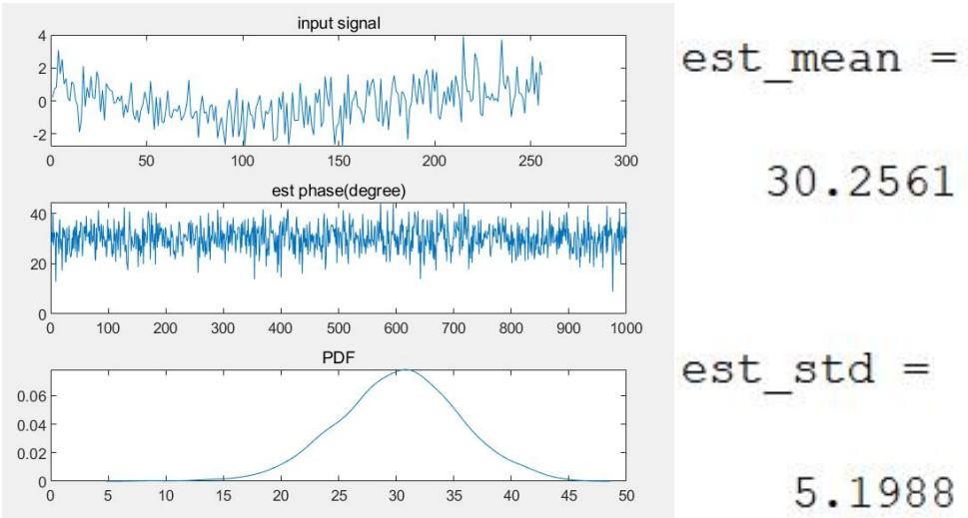
图1-1
将N增大到512、1024、2048、4096，得到表1-1所示结果。由表1-1中数据可看出，N增大到4倍时，标准差近似增大到2倍，而均值几乎不受影响。
表1-1
N | 256 | 512 | 1024 | 2048 | 4096
est_mean | 30.2561 | 29.9825 | 30.1302 | 29.9739 | 29.9866
est_std | 5.1988 | 3.5326 | 2.5269 | 1.7898 | 1.2644
绘制估计标准差及其平方（估计方差）与N的关系如图1-2。绘制 $N=1024$ 、2048、4096时的zn如图1-3。
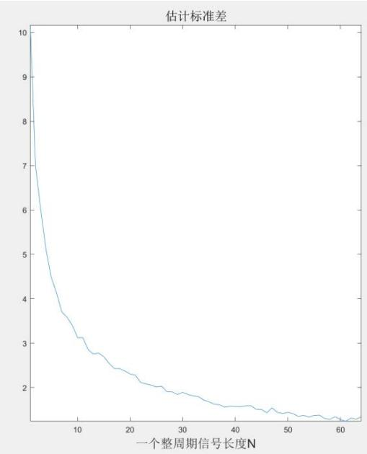
图1-2
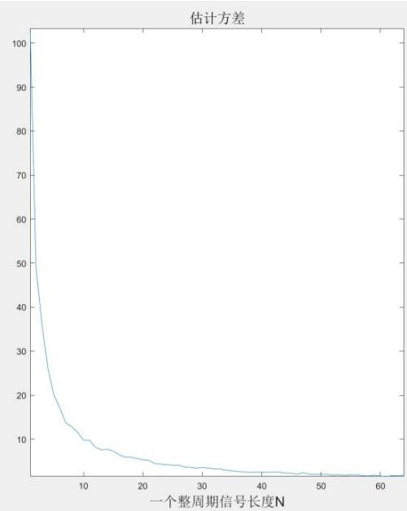
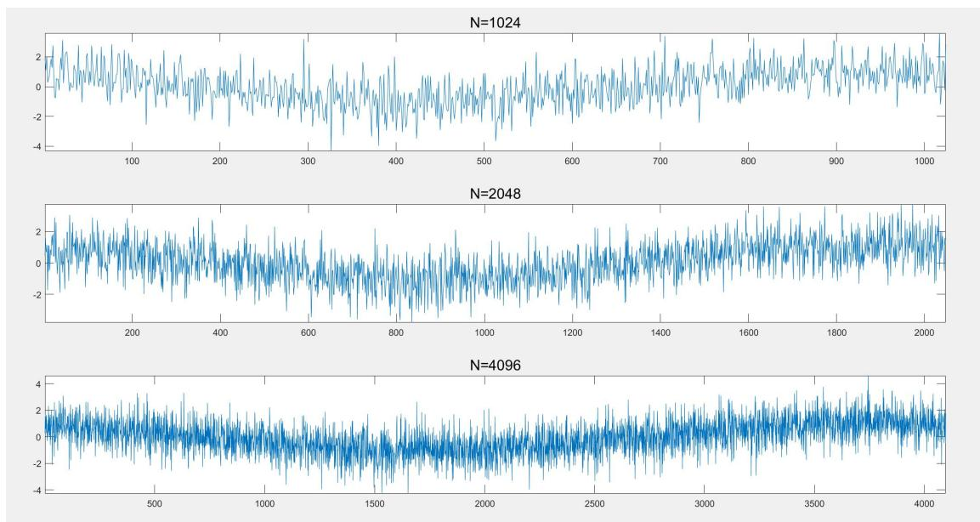
图1-3
由图中1-2曲线可看出，估计标准差的平方与信号长度N呈反比例关系。由图1-3中zn的绘制结果也可看出，N越大，绘制出信号的正弦波轮廓越明显。可知信号长度越长，信噪比越高，信号越突出，估计结果越准确。
N=256时，将sigmax2增大到2、4、8、16，得到表1-2。由表1-2中数据可知，sigmax2增大到4倍，标准差也近似增大到2倍，均值也几乎不受影响。
表1-2
sigmax2 | 1 | 2 | 4 | 8 | 16
est_mean | 30.2561 | 30.3423 | 30.4448 | 30.5520 | 30.6993
est_std | 5.1988 | 7.3663 | 10.4668 | 14.9772 | 21.9890
保持 $N=4096$ ，绘制估计标准差、方差与 $sigmax2$ 的关系如图1-4。绘制 $sigmax2=1$ 、2、4时的zn如图1-5，可以得到与N的变化类似的结论。
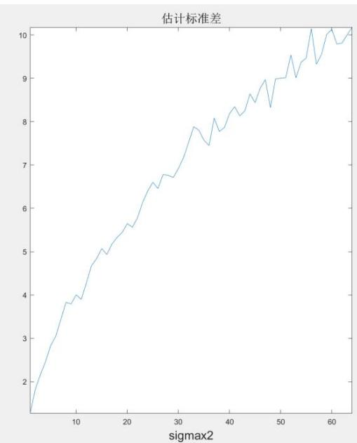
图1-4
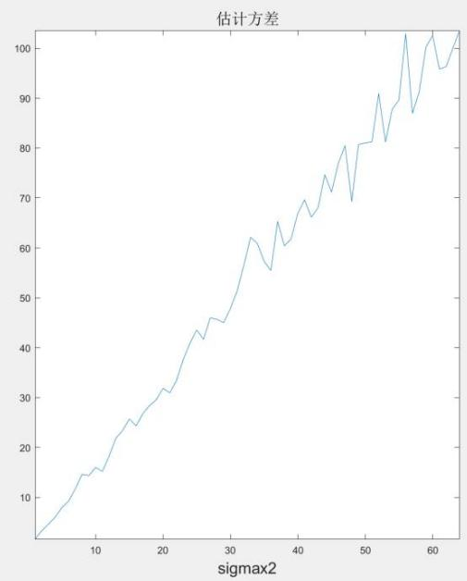
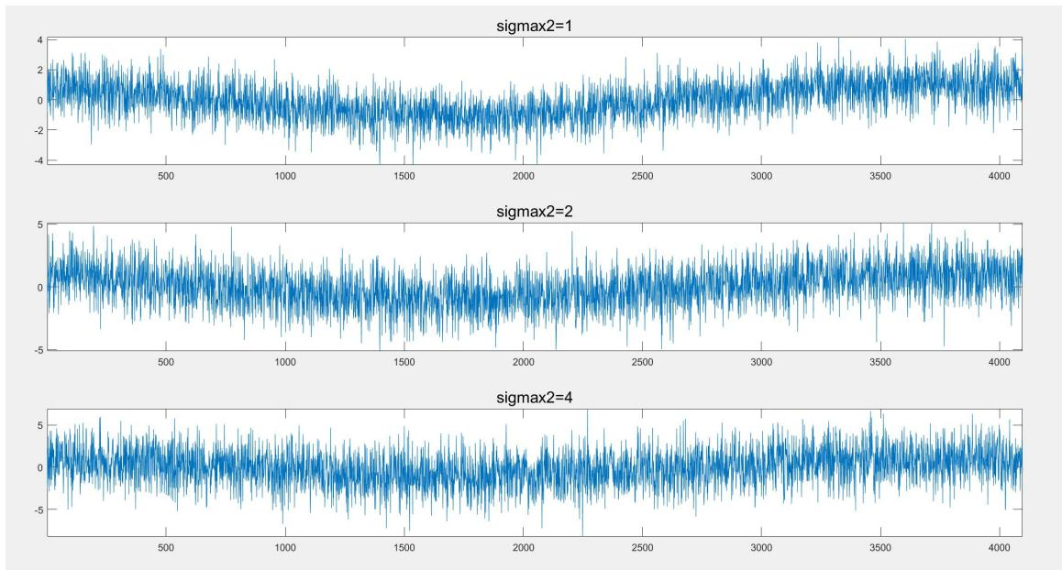
图1-5
由图1-4可知，估计标准差的平方与sigmax2呈同比增大的关系。由图1-5的绘制结果也可看出，信号方差越大，信噪比越低，信号越不明显，参数估计的准确性越差。
将参数初始化，将 T 改为 1.1，观察到估计均值出现明显偏移。这是因为使用最大似然估计法时，需要 $cos$ 和 $sin$ 满足正交关系，默认
$$A\sum_{n=0}^{N−1}{c}os(2πf_{0}n+{\hat{ϕ}}_{ml})sin(2πf_{0}n+{\hat{ϕ}}_{ml})=0$$
当1.1个周期采样时，cos和sin不再满足正交关系，上式左侧不再等于0，此时式
$${\hat{ϕ}}_{ml}=−arctan\frac{\sum_{n=0}^{N−1}{z}(n)sin2πf_{0}n}{\sum_{n=0}^{N−1}{z}(n)cos2πf_{0}n}$$
已经不适用，所以估计结果出现明显偏移。
$T=1∼1.5$ 的估计结果如表 1-3。
表1-3
T | 1 | 1.1 | 1.2 | 1.3 | 1.4 | 1.5
est_mean | 30.2561 | 25.4277 | 24.3675 | 28.5058 | 31.7442 | 30.1655
est_std | 5.1988 | 5.0872 | 5.5354 | 5.7852 | 5.3525 | 4.9408
由表1-3可知，当 $T=1.5$ 时，估计均值回到30附近。结合上述分析及最大似然估计原理可知，采样1.5个周期时，cos和sin也满足正交关系，此时
$$A\sum_{n=0}^{N−1}{c}os(2πf_{0}n+{\hat{ϕ}}_{ml})sin(2πf_{0}n+{\hat{ϕ}}_{ml})=0$$
成立，估计结果也具有参考意义。T大于1.5时，上述结论仍然成立。

2.使用其他方法实现初相估计

(1) DFT 估计
选择DFT法估计时，估计标准差随N和sigmax2变化的趋势同理。
利用不同的T进行估计，得到表2-1。
表2-1
T | 1 | 1.25 | 1.4 | 1.8 | 2 | 2.1
est_mean | 30.2561 | 71.4760 | 46.5739 | -6.5392 | 30.0783 | 46.5867
由表2-1及后续多次调试可知，当T为整数时，估计结果较为准确。当T不为整数时，估计均值产生严重偏移。经过分析，初步推测有两个主要原因：
① 由于DFT相当于在DTFT上均匀采样N点，当样本数据不为整周期时，DFT结果无法采样到频率为 $\frac{T}{N}$ 的点，即不存在 $k_{0}$ 使得 $\frac{k_{0}}{N}=f_{0}=\frac{T}{N}$ ，故其最大值的索引对应的角频率不再是 $2πf_{0}$ 。而由于信号DTFT频谱的相位变化非常剧烈，所以采样频点稍微移动，采样结果的相位就会出现明显的变化。
②由于样本数据为有限长，相当于用窗函数对周期信号进行截断，故会产生频谱泄露。目标信号为实信号，对应频谱有两个峰值，泄露的频谱会相互影响。当样本数据为整周期时，DFT采样频点处的泄露部分为0，相位不会受到影响；而样本数据为非整周期时，采样频点处的泄露部分不为0，导致相位产生偏移。
为了验证以上结论，绘制原信号相频特性曲线如图2-1。
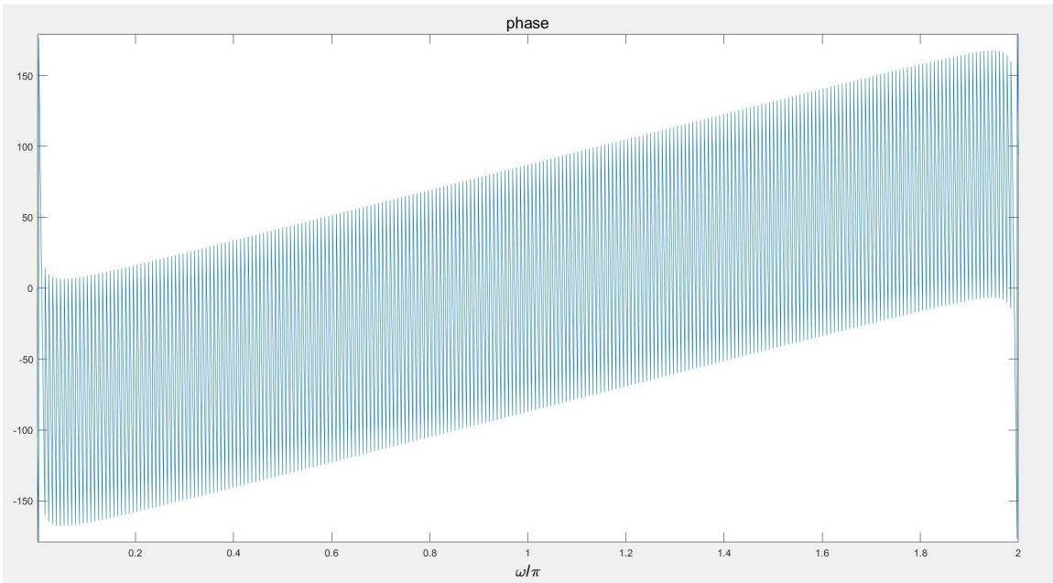
图2-1
接着添加复信号 $s0=A*exp(j*(\text{ph_arr}+\text{phase}))$ ，对实、复信号进行延拓补零（延拓规则在第3部分解释），用不同的T进行多次估计，得到表2-2。
表2-2
T | 1 | 1.25 | 1.4 | 1.8 | 2 | 2.1
实信号 est_mean | 30.2561 | 26.0402 | 31.7442 | 28.7552 | 30.0783 | 27.5591
复信号 est_mean | 30.1367 | 30.1406 | 30.1022 | 30.0307 | 30.0382 | 30.0478
由图2-1可知，原信号频谱的相位变化非常剧烈。而由表2-2可知，信号为复信号时，其DTFT频谱只有一个峰值，此时即使产生频谱泄露，对DFT最大值处的索引对应频点的相位也几乎没有影响。可认为上述推测成立。

（2）最小二乘估计
选择最小二乘法估计时，估计标准差随N和sigmax2变化的趋势同理。
对不同的T进行多次估计，得到表2-3。
表2-3
T | 1 | 1.25 | 1.4 | 1.8 | 2 | 2.1
est_mean | 30.2561 | 30.2119 | 30.2109 | 30.0416 | 30.0783 | 30.0748
由表2-3及后续多次调试可知，无论T是否为整数，估计均值都较为接近30。经过分析，认为原因是：最小二乘法估计的过程是对当前的数据进行模型拟合，计算出最优参数，具备一定的学习能力和适应能力，其与最大似然估计法和DFT估计法相比，不受前置条件约束，在大多数情况下都适用。这也是其能够应用于机器学习等领域的一个原因。
比较三种方式在不同T时的估计效果，如表2-4。
表2-4
T | 1 | 1.25 | 1.4 | 1.8 | 2 | 2.1
est_mean(MLE) | 30.2561 | 26.0402 | 31.7442 | 28.7552 | 30.0783 | 27.5591
est_mean(DFT) | 30.2561 | 71.4760 | 46.5739 | -6.5392 | 30.0783 | 46.5867
est_mean(OLS) | 30.2561 | 30.2119 | 30.2109 | 30.0416 | 30.0783 | 30.0748
est_std(MLE) | 5.1988 | 5.7484 | 5.3535 | 5.5934 | 4.9158 | 4.9925
est_std(DFT) | 5.1988 | 6.0898 | 87.4154 | 5.5700 | 4.9158 | 5.0336
est_std(OLS) | 5.1988 | 4.6897 | 4.7437 | 4.7663 | 4.9158 | 4.9937
由表2-4可知，当采样数据不为整周期时，最小二乘法估计的效果明显优于其他两种方法；最大似然法的估计均值出现明显的误差；而DFT法的估计均值已经严重偏移，明显不再适用。

3.优化DFT算法，改进其精度
由第2部分相关推测可知，DFT算法在非整周期采样时估计不准确的主要原因是采样频点偏移和频谱泄露，故该部分针对这两个问题进行优化。
对于采样频点偏移，考虑对信号进行延拓补零。因为采样频点偏移是 N 点 DFT 无法采样到 $f_{0}$ 对应的频点所导致，故此处选择对 N 点序列延拓补零到 NP 点，当 NP 点 DFT 结果中能够存在 $k_{0}$ ，使得 $\frac{k_{0}}{NP}=f_{0}=\frac{T}{N}$ 时， $k_{0}=\frac{NP⋅T}{N}$ 。
因此，为了找到目标 NP，使得 $NP=\frac{k_{0}N}{T}$ 且 $k_{0}$ 、NP、N 均为整数，选择使用 rat 函数，将周期 T 化成最简分数，取分子 I 和分母 D，则
$$NP=\frac{k_{0}⋅N⋅D}{I},k_{0}=\frac{NP⋅I}{N⋅D}$$
经过分析可知， $k_{0}=I$ ， $NP=N⋅D$ 时，DFT 能够采到 $f_{0}$ 对应的频点。因此对 $N$ 点序列补 $(D−1)⋅N$ 个 0。由于 MATLAB 中，DFT 结果的索引从 1 开始，故 DFT 的结果中，索引 $I+1$ 处的值为最大值。
对于频谱泄露，考虑对信号加窗，减缓边缘处的突变以弱化截断效应。经过资料查阅、比对和试验，最终选择使用汉明窗。
汉明窗表达式为
$$hamming(n)=0.54−0.46cos(\frac{2πn}{N−1}),0≤n≤N−1$$
该窗能够增大频谱主瓣宽度，大幅降低旁瓣高度，对于频谱泄露有很好的抑制作用。
优化完成后，再次比较三种方式在不同T时的估计效果，得到表3-1。
表3-1
T | 0.5 | 1.21 | 1.78 | 2.35 | 3.47 | 5.41
est_mean(MLE) | 29.9328 | 24.5967 | 28.0555 | 30.2030 | 30.2271 | 30.2211
est_mean(DFT) | 54.6470 | 30.4853 | 29.8684 | 30.0216 | 29.7835 | 29.8639
est_mean(OLS) | 29.9328 | 30.2104 | 30.0397 | 30.0443 | 29.8870 | 29.9145
est_std(MLE) | 5.0804 | 5.5866 | 5.6056 | 5.5777 | 4.9444 | 5.3445
est_std(DFT) | 6.2881 | 5.7915 | 6.0854 | 6.0725 | 5.9042 | 6.1152
est_std(OLS) | 5.0804 | 4.7830 | 4.7795 | 5.0079 | 4.8847 | 5.1902
由表3-1及后续多次调试可知，加窗法优化的DFT算法在T为大于0.8的非整数时，也能有较好的估计效果，且估计均值比最大似然估计法更接近真实值。但当T小于0.8时，由于实信号频谱的两个谱峰靠的太近，汉明窗对旁瓣的抑制效果已经不够，导致估计结果产生偏移。由此可认为加窗优化后的DFT算法能够处理大部分非整周期采样的情况。
但经过分析，该方法在实际应用中意义并不大。因为该方法需要准确了解信号频率和采样周期，才能进行延拓等操作，而实际应用中通常只能测出信号频率和采样周期的粗略值，并不知道其具体值，所以该方法在大多数情况下并不适用。且该方法是通过加窗来抑制频谱泄露，减小泄露导致的误差，并没有从本质上消除泄露造成的影响。

下面介绍另一种针对频谱泄露的改进方法：校正法
第2部分提到，信号为实信号时，两个频谱的泄露成分会相互影响，故此处对实信号 $x(n)=cos(2πf_{0}n+ϕ_{0})$ 进行DFT，得
$$DFT\{x(n)\}=DFT\{\frac{1}{2}[e^{j(2πf_{0}n+ϕ_{0})}+e^{−j(2πf_{0}n+ϕ_{0})}]\}$$
$$\text{则}X(k)=\frac{1}{2}e^{jϕ_{0}}\sum_{n=0}^{N−1}{e^{j\frac{2π}{N}(T−k)n}}+\frac{1}{2}e^{−jϕ_{0}}\sum_{n=0}^{N−1}{e^{−j\frac{2π}{N}(T+k)n}}$$
上式中等号右侧的第一项，在补零后可以找到 $k_{0}$ ，使得 $k_{0}=\frac{NP⋅T}{N}$ ， $k=T$ ，此时
$$\frac{1}{2}e^{jϕ_{0}}\sum_{n=0}^{N−1}{e^{j\frac{2π}{N}(T−k)n}}=\frac{1}{2}e^{jϕ_{0}}\sum_{n=0}^{N−1}{e^{j2π(\frac{T}{N}−\frac{k_{0}}{NP})n}}=\frac{N}{2}e^{jϕ}$$
而第二项为
$$\frac{1}{2}e^{−jϕ_{0}}\sum_{n=0}^{N−1}{e^{−j\frac{2π}{N}(T+k)n}}=\frac{1}{2}e^{−jϕ_{0}}\sum_{n=0}^{N−1}{e^{−j\frac{4π}{N}Tn}}$$
由等比数列求和规律得
$$\sum_{n=0}^{N−1}{e^{−j\frac{4π}{N}Tn}}=\frac{1−e^{−j4πT}}{1−e^{−j\frac{4π}{N}T}}=\frac{e^{−j2πT}}{e^{−j\frac{2π}{N}T}}⋅\frac{e^{j2πT}−e^{−j2πT}}{e^{j\frac{2π}{N}T}−e^{−j\frac{2π}{N}T}}$$
故第二项结果为
$$\frac{1}{2}e^{j\left(−ϕ_{0}+2π\left(\frac{1}{N}−1\right)T\right)}\frac{sin(2πT)}{sin(\frac{2π}{N}T)}$$
由此得出DFT的结果为
$$X(k)=\frac{N}{2}e^{jϕ_{0}}+\frac{1}{2}e^{j\left(−ϕ_{0}+2π\left(\frac{1}{N}−1\right)T\right)}\frac{sin(2πT)}{sin(\frac{2π}{N}T)}$$
将DFT的结果用模和相位表示
$$\frac{N}{2}e^{jϕ_{0}}+\frac{1}{2}e^{j\left(−ϕ_{0}+2π\left(\frac{1}{N}−1\right)T\right)}\frac{sin(2πT)}{sin(\frac{2π}{N}T)}=R_{d}e^{jϕ_{d}}$$
其中 $ϕ_{d}$ 即为DFT结果中频率为 $f_{0}$ 处的相位。
当 $T$ 为整数时，上式左侧第二项为0，此时只有正频率分量对 $ϕ_{d}$ 作出贡献，对应第2部分中的推测：整周期时频谱泄露不影响 $f_{0}$ 处的相位。而 $T$ 不为整数时，第二项不为0，负频率处的频谱泄露会影响测量值。因此，要想通过计算消除频谱泄露，就需要找出 $ϕ_{d}$ 和 $ϕ_{0}$ 的关系。
取上式的实部、虚部得
$$Re\{R_{d}e^{jϕ_{d}}\}=Ncosϕ_{0}+\frac{sin(2πT)}{sin(\frac{2π}{N}T)}cos(−ϕ_{0}+2π(\frac{1}{N}−1)T)$$
$$Im\{R_{d}e^{jϕ_{d}}\}=Nsinϕ_{0}+\frac{sin(2πT)}{sin(\frac{2π}{N}T)}sin(−ϕ_{0}+2π(\frac{1}{N}−1)T)$$
令 $M=\frac{sin(2πT)}{sin(\frac{2π}{N}T)}$ ， $θ=2π(\frac{1}{N}−1)T$ ，则得到 $ϕ_{d}$ 关于 $ϕ_{0}$ 的表达式
$$ϕ_{d}=arctan\frac{Nsinϕ_{0}+Msin(−ϕ_{0}+θ)}{Ncosϕ_{0}+Mcos(−ϕ_{0}+θ)}$$
若能通过上式解出 $ϕ_{0}$ 关于 $ϕ_{d}$ 的表达式，就能够直接校正DFT的结果，算出信号的真实初相，从而消除频谱泄露的影响。但想求出该式的反函数非常困难，经过分析，我们从另一个角度入手，利用 $ϕ_{d}$ 和 $ϕ_{0}$ 的一一对应关系，创建一个表格，当DFT计算出实际值 $ϕ_{s}$ 时，通过查表得出真实的信号初相 $ϕ_{0}$ 。
利用 $ϕ_{d}$ 关于 $ϕ_{0}$ 的表达式，算出 $ϕ_{0}=0$ : st: 180时 $ϕ_{d}$ 的值（st为步长，可调节），将二者的映射关系存储在一个表格中。当计算出 $ϕ_{s}$ 时，进入查表函数。若表中存在 $ϕ_{d}$ 使得 $ϕ_{d}=ϕ_{s}$ ，则找出该 $ϕ_{d}$ 对应的 $ϕ_{0}$ 作为真实的信号初相输出。若表中不存在 $ϕ_{d}$ 使得 $ϕ_{d}=ϕ_{s}$ ，则使用线性插值法，在表中寻找离 $ϕ_{s}$ 最近的两个 $ϕ_{d}$ ，当 $ϕ_{0}$ 的步长足够小时，可认为步间距是线性的，由此可通过两个 $ϕ_{d}$ 的差值，计算出 $ϕ_{s}$ 对应的两个 $ϕ_{0}$ 之间的某个值，作为真实的信号初相输出。
按照此思路改进后，选取 $T=1.41$ ，绘制三种方式的估计结果如图3-1。
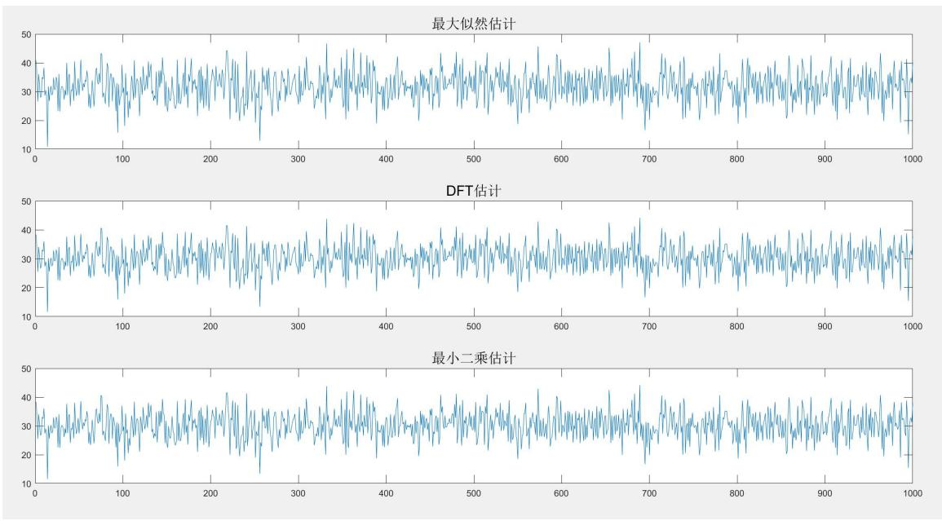
图3-1
由图3-1可看出，校正法优化的DFT的每次估计结果都与最小二乘法基本一致，比最大似然的估计结果更稳定。
选择不同的T进行估计，得到表3-2。
表3-2
T | 0.5 | 1.21 | 1.78 | 2.35 | 3.47 | 5.41
est_mean | 29.9328 | 30.2103 | 30.0396 | 30.0443 | 29.8870 | 29.9145
est_std | 5.0804 | 4.7830 | 4.7795 | 5.0079 | 4.8847 | 5.1902
对比表3-2与表3-1可看出，校正法优化的DFT的估计均值、标准差与最小二乘法基本一致，其估计标准差明显小于加窗法优化的DFT算法，说明校正法的估计结果比加窗法更稳定。尤其是当 $T=0.5$ 时，加窗对旁瓣泄露的抑制效果已经严重不足，但校正法仍然能够进行较为精确的估计。
综上，可认为校正法优化的DFT估计的综合性能比加窗法更好。

